

***Formalización de la inscripción________***

El pago de la cuota se hará efectivo en la cuenta de la Asociación de Amigos del Museo de Guadalajara

**ES87 0128 0295 7501 0003 9234**

Realizado el pago se enviará el Boletín de Inscripción a la Secretaría del Encuentro con los justificantes y en el plazo que se indica en el propio Boletín.

***Derechos de inscripción_____________***

Los **asistentes** recibirán un ejemplar de las actas en papel, diploma de asistencia y plaza gratuita en el autobús a Atienza.

Los **comunicantes** obtendrán dos ejemplares de las actas en papel, separata digital, certificado de su ponencia y plaza gratuita en el autobús a Atienza.

Para los **oyentes** la entrada a las sesiones será libre hasta completar aforo. Los oyentes que deseen participar en los actos del día 22 con transporte en el autobús, deberán indicarlo en la Secretaría del Encuentro y si hubiera plazas disponibles, podrían utilizarlo al precio de 10 €.

***Lectura y presentación de comunicaciones_____***

Durante el Encuentro cada comunicante tendrá un máximo de 15 minutos para exponer su trabajo, pudiendo proyectar las imágenes que crea conveniente. Se informará del orden de intervención con antelación suficiente.

Los trabajos presentados se publicarán en *el número 10 del Boletín de la Asociación de Amigos del Museo de Guadalajara*, que será monográfico de este Encuentro.

Los originales deberán remitirse a la Secretaría del Encuentro antes del **27 de octubre de 2019.**

**BOLETÍN DE INSCRIPCIÓN**

Apellidos y nombre

Dirección

Localidad

Código Postal Teléfono

Email

ASISTENTE (25 € ) / CUOTA REDUCIDA (10 €)*

COMUNICANTE (20 €)/CUOTA REDUCIDA (10 €)*

*CUOTA REDUCIDA: Desempleados, jubilados, personas con discapacidad, estudiantes y miembros de la Asociación de Amigos del Museo de Guadalajara, mediante copia de documento a adjuntar al Boletín.

Causa de reducción de cuota

Título de la comunicación (en su caso)

Desea reservar plaza en el autobús para la jornada del día 27 de octubre en Atienza:

SI NO

Enviar **ANTES DEL 4 DE AGOSTO** al correo electrónico [secretariaencuentroetnologiagu@gmail.com](mailto:secretariaencuentroetnologiagu@gmail.com))

acompañando copia del justificante de ingreso

**Cualquier solicitud de información sobre el Encuentro, se podrá dirigir a esta misma dirección electrónica o al teléfono del Museo de Guadalajara 949 21 33 01**



**Guadalajara/Atienza**

**25, 26 y 27**

**de octubre de 2019**

***Museo de Guadalajara***

***Centro San José***

***y***

***Centro de Interpretación de la Cultura Tradicional de Guadalajara. Posada del Cordón***

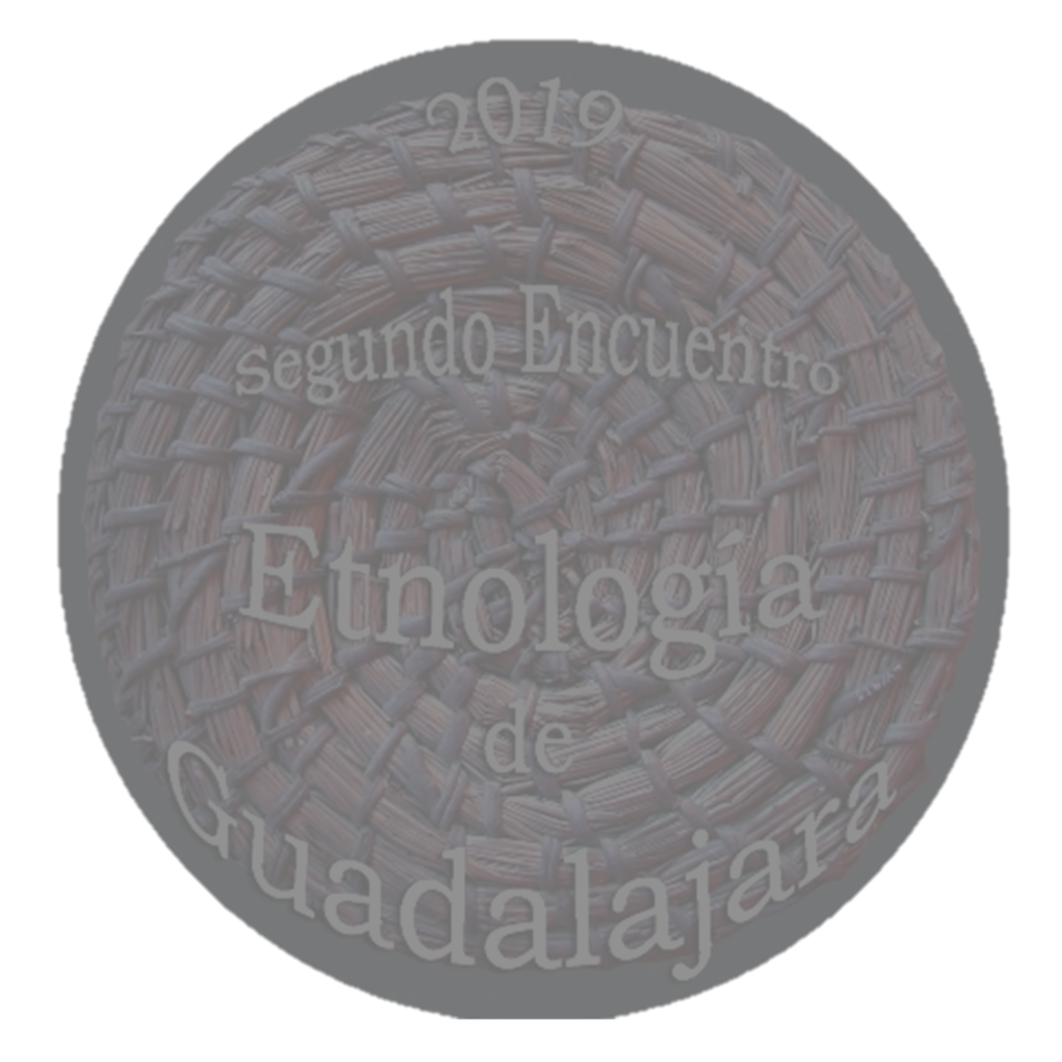

La Asociación de Amigos del Museo de Guadalajara, la Diputación Provincial de Guadalajara y la Junta de Comunidades de Castilla-La Mancha organizan conjuntamente el ***II Encuentro de Etnología de la provincia de Guadalajara***, que se celebrará los días 25, 26 y 27 de octubre de **2019** en tres sedes, el **Museo de Guadalajara** (Palacio del Infantado), el **Centro San José** y el **Centro de Interpretación de la Cultura Tradicional de Guadalajara** (Posada del Cordón, Atienza).

Este Encuentro pretende ser un foro de intercambio y de debate sobre diversos temas relacionados con la cultura tradicional de la provincia de Guadalajara abierto a investigadores, profesionales, docentes, estudiantes o público en general interesado por estas cuestiones.

Se podrá participar en el Encuentro como comunicante, asistente u oyente.

Siguiendo la estructura del anterior Encuentro, el programa se compondrá de tres ponencias, lectura de las comunicaciones y diferentes actividades relacionadas con su temática.

El programa definitivo se enviará a los interesados una vez finalizado el plazo de inscripción y antes de la celebración de las sesiones.

***II ENCUENTRO DE ETNOLOGÍA***

***DE GUADALAJARA***



*Artículos en revista*:

LÓPEZ DE LOS MOZOS, J. R., 1982: “Cajón bibliográfico”, *Cuadernos de Etnología de Guadalajara, 40*: 103-115.

Las comunicaciones se enviarán al correo electrónico de la Secretaría del Encuentro, indicando en el asunto: “Texto II Encuentro” y el apellido del primer comunicante, adjuntando por separado: el texto en Word, las imágenes en jpg o tiff, numeradas correlativamente según su posición en el texto, y los pies de las imágenes en otro documento de Word.

Los originales deberán remitirse a la Secretaría del Encuentro antes del **27 de octubre de 2019**. La no presentación del artículo en el plazo fijado se entenderá como una renuncia del/los autor/es a la publicación del trabajo.

Cualquier aclaración respecto al desarrollo de estas normas, se responderá a través del correo de la Secretaría del Encuentro

**_________________________**

**DIRECCIONES DE LAS SEDES DEL ENCUENTRO**

**Museo de Guadalajara**

Palacio del Infantado, Plaza de España s/n

Guadalajara

**Centro San José**

Complejo Educativo Príncipe D. Felipe:

C/ Atienza, 4, Guadalajara

**Posada del Cordón**

C/Héctor Vázquez, 2, Atienza (Guadalajara)

**NORMAS DE PUBLICACIÓN DE LAS COMUNICACIONES AL II ENCUENTRO DE ETNOLOGÍA DE GUADALAJARA**

Las comunicaciones versarán sobre diferentes aspectos de la cultura tradicional de la provincia de Guadalajara: actividades productivas, indumentaria, música y danza, vocabulario, cultura material, museología, arquitectura, gastronomía, costumbres, religiosidad popular…

El texto de la comunicación no excederá de las 20 páginas, imágenes incluidas, con texto en Times New Roman tamaño 12, a 1,5 espacios, en Word.

Cada artículo irá encabezado por el título, el nombre de el/los autores (con filiación profesional o académica), un resumen en español y en inglés que no supere las 10 líneas y cinco palabras claves.

Si hubiera que usar notas al pie o finales, se insertarán como corresponda en el propio texto utilizando los recursos del programa.

Las imágenes pueden ser de página completa o simples para insertar en el texto, en este caso, se señalará su situación en el mismo.

El sistema de citación será Harvard siendo las referencias dentro del texto: (Bernárdez y Guisado 2016: 246) y la bibliografía final por orden alfabético de autor con el siguiente sistema de cita:

*Libros:*

ALONSO, J. A., 2010: *Instrumentos tradicionales en Guadalajara*, Guadalajara.

*Capítulos de libro:*

BERNÁRDEZ, M. J. y GUISADO, J. C., 2016: “El comercio del lapis specularis y las vías romanas en Castilla-La Mancha”, en Carrasco, G. (ed.), *Vías de comunicación romanas en Castilla-La Mancha*, Universidad de Castilla-La Mancha, Cuenca: 231-276.